○胎内市下水道条例施行規則
平成17年９月１日
規則第170号
改正 平成19年４月１日規則第15号
平成20年４月１日規則第25号
平成23年３月31日規則第13号
平成24年12月17日規則第42号
平成27年４月１日規則第20号
目次
第１章 総則（第１条・第２条）
第２章 排水設備の設置等（第３条―第12条）
第３章 公共下水道の使用（第13条―第19条）
第４章 公共下水道の施設に関する構造及び維持管理の基準等（第20条―第23条）
第５章 雑則（第24条―第29条）
附則
第１章 総則
（趣旨）
第１条 この規則は、胎内市下水道条例（平成17年条例第255号。以下「条例」という。）の施行に関し必要な事項を定めるものとする。
（使用月）
第２条 条例第２条第16号に規定する使用月の始期及び終期は、次のとおりとする。
(1) 水道水を使用した場合は、胎内市水道給水条例（平成17年条例第265号）に規定する定例日とする。
(2) 水道水以外の水を使用した場合でメータを設置しているときは、前号の規定を準用し、メータを設置していないときは、月の初めから月の末日までとする。
第２章 排水設備の設置等
（排水設備の固着箇所及び工事の実施方法）
第３条 条例第３条第２号（条例第29条において準用する場合を含む。）に規定する排水設備を公共ます等に固着させる箇所及び工事の実施方法は、次の各号に定めるところによらなければならない。
(1) 排水設備を公共ます等に固着させるときは、ますのインバート上流端の接続孔に管底高が食い違わないよう、かつ、排水管をますの内壁に突き出さないように挿し入れ、その周囲をモルタル等で埋め、内外面の上塗り仕上をすること。
(2) 前号の規定により難い特別な理由があるときは、市長の指示を受けること。
（排水設備の構造上の基準）
第４条 排水設備の構造上の基準は、法令並びに条例第３条及び第４条（条例第29条において準用する場合を含む。）に規定するもののほか、次に定める基準によらなければならない。
(1) 排水管
ア 排水管の構造は、暗きょとすること。
イ 排水管に硬質塩化ビニール管を使用する場合は、接合部分に接着剤を十分塗り、水漏れのないように施工すること。
ウ 排水管に鉄筋コンクリート管、陶管その他を使用する場合は、凹凸のないように敷設し、管の継目等から漏水又は浸入水がないように施工すること。
エ 排水管の勾配は、次の表によること。
排水管の内径（単位ミリメートル） | 勾配
100以上150未満 | 100分の2.0以上
150以上200未満 | 100分の1.5以上
200以上250未満 | 100分の1.2以上
250以上 | 100分の1.0以上
オ 排水管の内径は、75ミリメートル以上とする。
カ 排水管の土かぶりは、宅地内では20センチメートル、私道内では45センチメートル以上を標準とし、公道内では当該管理者の指示によること。ただし、やむを得ず標準以下の土かぶりとするときは、市長の指示に従い排水管に防護策を講ずること。
キ 排水管の起点、合流点及び屈曲点その他内径、管種が異なる排水管の接続箇所又は勾配を変える箇所には、ますを設けること。ただし、掃除又は検査の容易な場所にあっては、ますによらず排水用異形管又は掃除開口によることができる。
ク 管種を異にする排水管の接続は、管頂接合方式によること。ただし、管渠の内径等により、管頂接合方式により難いときは、管底接合方式によることができる。
ケ 排水管の直線部では、排水管の内径の120倍以下の間隔でますを設けること。
コ 排水管をますに接続させる場合は、前条第１号の規定に準じて施工すること。
(2) ます
ア ますの構造は、円形又は角形で塩化ビニル、ポリプロピレン又は鉄筋コンクリート等の不透水性の材質のものとし、ふたは堅固かつ開閉が容易で臭気の漏れない構造をした密閉式のものとすること。
イ ますの内径又は内のりは、15センチメートル以上とすること。
ウ ますを築造する場合は、十分基礎を施した後に据え付けること。
(3) 防臭装置 水洗便器、台所、浴室及び洗たく場等の汚水流出箇所には、容易に検査及び清掃できる構造の防臭装置を設けること。
(4) ごみよけ装置 台所、浴室、洗たく場その他固形物を含む汚水の流出口には、固形物の流下を防止するために有効な目幅をもったストレーナを設けること。
(5) 油脂しゃ断装置 油脂販売店、自動車修理工場及び料理店その他これに類する油脂類を多量に排出する箇所には、油脂しゃ断装置を設けること。
(6) 沈砂装置 洗車場その他これに類する場所で、土砂等を含む汚水を多量に排出する箇所には、沈砂装置を設けること。
(7) 通気管
ア 防臭装置の封水が、サイホン作用又は逆圧によって破られるおそれがあると認められたときは、通気管を設けること。
イ 油脂販売店、自動車修理工場及び自動車車庫その他これに類する引火若しくは爆発のおそれのある油脂を排出する場所においては、油脂しゃ断装置及びためますに単独の通気管を設けること。
ウ ２階以上の建物で２以上の階に排水設備を設ける場合には、通気管を設けること。
(8) 水洗便所の洗浄装置等
ア 大便器の洗浄にフラッシュバルブを使用する場合は、逆流防止装置を設けること。
イ 水洗便器の洗浄装置は、凍結防止装置を付けなければならない。
(9) ディスポーザ排水処理システム等
ディスポーザ排水処理システム等を設置する場合は、市長が認めるものに限ること。
(10) その他
ア 地下室その他汚水の自然流下が円滑でない場所における排除は、汚水が逆流しないような構造のポンプ施設を設けること。
イ 排水設備には、用途相当の強度をもち、耐水耐久性のある材料を使用して漏水漏気を最小限度にし、衛生上支障のない構造とすること。
（計画の確認申請）
第５条 条例第５条（条例第29条において準用する場合を含む。）の規定による排水設備の計画の確認を受けようとする者又は確認を受けた事項を変更しようとする者は、排水設備計画確認申請書（様式第１号）に次に掲げる書類を添えて、工事着手前７日までに２部を市長に提出しなければならない。
(1) 見取図 申請地及び隣接地を表示すること。
(2) 平面図 縮尺100分の１とし、次の事項を記載すること。ただし、土地が広いときは、その縮尺を600分の１まで縮小することができる。
ア 申請地付近の道路、境界及び公共下水道の位置
イ 申請地内にある建築物及び水道、台所、浴室、洗たく場、水洗便所その他汚水を排除する施設の位置
ウ 排水管及び附帯設備の位置
エ 固着させる公共下水道のます及び排水管渠の位置
(3) 縦断面図 縮尺は、横300分の１、縦30分の１とし、排水管の太さ、匂配及び排水管の高さ並びに固着させる公共下水道施設の高さを記入すること。
(4) 除外施設又はポンプ施設を設けようとするときは、その構造、能力、形状及び寸法その他を表示した図面
(5) 設計書及び材料調書
(6) 他人の土地又は排水設備を使用するときは、その同意書
(7) その他汚水排除の状況を明らかにするための必要な書類
(8) ディスポーザ排水処理システム等特別な施設を設置して下水道に接続しようとする場合は、評価書、設置設備仕様書、維持管理計画書、誓約書（様式第２号）、維持管理に関する確約書等を添付しなければならない。
（共同の設備）
第６条 土地の状況その他特別の理由により、排水設備を単独で築造することができないときは、２人以上が共同してこれを設置することができる。
２ 前項の共同排水設備を設置しようとする者は、共同排水設備計画確認申請書（様式第３号）を市長に提出しなければならない。
３ 共同排水設備計画確認申請書の添付書類その他については、前条の規定を準用する。
４ 第１項の場合において、排水設備等を共同して設置した者は、その排水設備等に関する義務について連帯して責任を負わなければならない。
（確認の通知）
第７条 市長は、第５条及び前条の排水設備等の計画を確認したときは、排水設備計画確認申請書又は共同排水設備計画確認申請書に確認印を押印し、１部を返却する。
（排水設備等の軽微な変更）
第８条 条例第５条第２項ただし書（条例第29条において準用する場合を含む。）に規定する排水設備等の構造に影響を及ぼすおそれのない事項は、次に掲げるものとする。
(1) ますのふたの据付又は取替え
(2) 防臭装置その他附属装置の修繕工事
(3) 屋内の排水管に固着する洗面器及び水洗便所のタンク並びに便器の大きさ、構造及び位置の変更
(4) ごみよけ装置、防臭装置等で確認を受けたときの能力を低下させることのない軽微な変更
２ 前項の変更をしようとするときは、排水設備変更（軽微な変更）届（様式第４号）を提出しなければならない。
（工事の完了届）
第９条 条例第６条第１項（条例第29条において準用する場合を含む。）の規定による工事を完了したときの届出は、排水設備工事完了届（様式第５号）によるものとし、この届出期限は、工事完了後５日以内とする。
（検査済証等）
第10条 条例第６条第２項（条例第29条において準用する場合を含む。）の規定による検査済証（様式第６号）は、門戸の見やすい箇所に貼付しておかなければならない。
（排水設備の設置義務の免除）
第11条 下水道法（昭和33年法律第79号。以下「法」という。）第10条第１項ただし書に規定する排水設備の設置を免除する場合は、次の各号のすべてに該当し、市長がやむを得ないと認め、許可した場合とする。
(1) 冷却水、プール排水その他これらに類する汚水を排除する場合
(2) 汚水を公共下水道以外の公共用水域に放流する施設と排水設備を完全に分離した排水系統とし、かつ、その排水系統が容易に確認できる場合
２ 前項の許可を受けようとする者は、排水設備設置義務免除許可申請書（様式第７号）を市長に提出しなければならない。
３ 市長は、前項の申請書を受理したときは、これを審査し、免除の許可を決定したときは、排水設備設置義務免除許可書（様式第８号）を申請者に交付するものとする。
（除害施設の設置等の届出）
第12条 条例第12条に規定する除害施設の設置又は変更の届出は、除害施設設置（新設・変更）届（様式第９号）によるものとする。
２ 条例第12条に規定する除害施設の休止又は廃止の届出は、除害施設使用休止（廃止）届（様式第10号）によるものとする。
第３章 公共下水道の使用
（使用開始等の届出）
第13条 条例第15条（条例第29条において準用する場合を含む。）の規定により、使用者が公共下水道の使用を開始し、休止し、廃止し、又は再開するときは、その事実が発生した日から５日以内に下水道使用開始・休止・廃止・再開届（様式第11号）を市長に提出しなければならない。
（使用料の徴収）
第14条 条例第16条第２項に規定する使用料の徴収方法は、納入通知書又は口座振替により毎月徴収とする。ただし、市長が必要と認めたときは、この限りでない。
２ 使用料の納入期限は、毎月使用料を毎使用月の翌月末までに徴収する。ただし、市長が必要と認めたときは、この限りでない。
３ 使用料金を納入後、その使用料金に増減すべき理由が生じ、又は発見したときは、次の使用料金を徴収する際に増減して徴収する。
（一時使用の届出）
第15条 条例第16条第３項の規定により公共下水道を一時使用しようとする者は、下水道一時使用許可申請書（様式第12号）を市長に提出しなければならない。
２ 市長は、公共下水道の一時使用を許可したときは、下水道一時使用許可書（様式第13号）を交付する。
３ 前項の許可を受けた者が、公共下水道の一時使用を廃止したときは、遅滞なく下水道一時使用廃止届（様式第14号）を市長に提出しなければならない。
（使用水量の認定）
第16条 条例第17条第２項第２号の水道水以外の水を使用した場合の当該使用水量の認定は、次の各号の区分に応じ当該各号に定めるところによる。
(1) 水道水以外の水のみを使用した場合
ア 水道水以外の水の使用水量を測定するためにメータを設置した場合は、そのメータにより計測された量とする。
イ ア以外の場合は、水道水以外の水の使用水量を１人１月６立方メートルとして計算した量とする。
(2) 水道水以外の水と水道水をともに使用した場合
ア 水道水以外の水の使用水量を測定するためにメータを設置した場合は、そのメータにより計測された量と水道水の使用水量を合算した量とする。
イ ア以外の場合は、水道水以外の水の使用水量を１人１月３立方メートルとして計算した量と水道水の使用水量を合算した量とする。
２ 条例第17条第２項第３号の規定による汚水排出量の申告は、氷雪製造業等汚水排出量申告書（様式第15号）によるものとする。
３ 前項の申告書には、申告書に記載した事実を証する書類を添えなければならない。
４ 市長は、第２項の申告に基づき汚水の排出量を認定したときは、氷雪製造業等汚水排出量認定通知書（様式第16号）により、使用者に通知する。
５ 条例第17条第２項第３号に規定する氷雪製造業その他の営業とは、製氷業、清涼飲料水製造業、醸造業及び氷菓子製造業等をいう。
（区域外汚水の排除）
第17条 条例第19条の規定による排水区域外の汚水を公共下水道に排除しようとする者は、区域外汚水の下水道使用許可申請書（様式第17号）を市長に提出しなければならない。
２ 市長は、前項の申請書に基づき、調査の結果これを許可したときは、区域外汚水の下水道使用許可書（様式第18号）を申請者に交付するものとする。
（行為の許可）
第18条 条例第20条又は第27条の規定により、行為の許可又は変更の許可を受けようとする者は、下水道施設物件設置（変更）許可申請書（様式第19号）を市長に提出しなければならない。
２ 市長は、前項の申請書を受理したときは、これを審査し、行為の許可又は変更の許可を決定したときは、下水道施設物件設置（変更）許可書（様式第20号）を申請者に交付するものとする。
（軽微な物件の設置届）
第19条 条例第21条又は条例第28条の規定により、軽微な行為を届け出ようとする者は、下水道施設軽微物件設置届出書（様式第21号）を提出しなければならない。
第４章 公共下水道の施設に関する構造及び維持管理の基準等
（生活環境の保全又は人の健康の保護に支障が生ずるおそれのない排水施設又は処理施設）
第20条 条例第22条第３項（条例第29条において準用する場合を含む。）に規定する規則で定めるものは、次の各号のいずれかに該当する排水施設（これを補完する施設を含む。以下同じ。）及び処理施設（これを補完する施設を含む。以下同じ。）とする。
(1) 排水管その他の下水が飛散し、及び人が立ち入るおそれのない構造のもの
(2) 人が立ち入ることが予定される部分を有する場合には、当該部分を流下する下水の上流端における水質が次に掲げる基準に適合するもの
ア 下水道施行令（昭和34年政令第147号）第６条に規定する基準
イ 大腸菌が検出されないこと。
ウ 濁度が２度以下であること。
(3) 前２号に掲げるもののほか、周辺の土地利用の状況、当該施設に係る下水の水質その他の状況からみて、生活環境の保全又は人の健康の保護に支障が生ずるおそれがないと認められるもの
２ 前項第２号イ及びウに規定する基準は、下水道法施行規則（昭和42年建設省令第37号）第４条の３第２項の規定に基づき国土交通大臣が定める方法（平成20年国土交通省告示第334号）に規定する方法により検出した場合における検出値によるものとする。
（排水施設及び処理施設の耐震性能を確保するために講ずべき措置）
第21条 条例第22条第５号（条例第29条において準用する場合を含む。）に規定する規則で定める措置は、次項及び第４項に規定する耐震性能を確保するために講ずべきものとして次に掲げる措置とする。
(1) 排水施設又は処理施設の周辺の地盤（埋戻し土を含む。次号及び第４号において同じ。）に液状化が生ずるおそれがある場合においては、当該排水施設又は処理施設の周辺の地盤の改良、埋戻し土の締固め若しくは固化若しくは砕石による埋戻し又は杭基礎の強化その他の有効な損傷の防止又は軽減のための措置
(2) 排水施設又は処理施設の周辺の地盤に側方流動が生ずるおそれがある場合においては、護岸の強化又は地下連続壁の設置その他の有効な損傷の防止又は軽減のための措置
(3) 排水施設又は処理施設の伸縮その他の変形により当該排水施設又は処理施設に損傷が生ずるおそれがある場合においては、可継手又は伸縮継手の設置その他の有効な損傷の防止又は軽減のための措置
(4) 前３号に定めるもののほか、施設に用いられる材料、施設の周辺の地盤その他の諸条件を勘案して、耐震性能を確保するために必要と認められる措置
２ 重要な排水施設及び処理施設の耐震性能は、次に定めるとおりとする。
(1) 施設の供用期間内に発生する確率が高い地震動に対して、所要の構造の安定を確保し、かつ、当該排水施設及び処理施設の健全な流下能力及び処理機能を損なわないこと。
(2) 施設の供用期間内に発生する確率が低いが、大きな強度を有する地震動に対して、生じる被害が軽微であり、かつ、地震後の速やかな流下能力及び処理機能の回復が可能なものとし、当該排水施設及び処理施設の所期の流下能力及び処理機能を保持すること。
３ 前項に規定する重要な排水施設とは、次の各号のいずれかに該当する排水施設をいう。
(1) 地域の防災対策上必要と認められる施設の下水を排除するために設けられる排水施設その他の都市機能の維持を図る上で重要な排水施設
(2) 破損した場合に２次災害を誘発するおそれがあり、又は復旧が極めて困難であると見込まれる排水施設
４ その他の排水施設の耐震性能は、第２項第１号に定めるとおりとする。
５ 前項に規定するその他の排水施設とは、第３項に定める排水施設以外の排水施設をいう。
（汚泥処理施設の構造について講ずべき措置）
第22条 条例第24条第２号に規定する規則で定める措置は、次のとおりとする。
(1) 汚泥の処理に伴う排気による生活環境の保全又は人の健康の保護に支障が生じないようにするための排ガス処理設備の設置その他の措置
(2) 汚泥の処理に伴う排液による生活環境の保全又は人の健康の保護に支障が生じないようにするための排液を水処理施設に送水する導管の設置その他の措置
(3) 汚泥の処理に伴う残さい物による生活環境の保全又は人の健康の保護に支障が生じないようにするための残さい物の飛散及び流出を防止する覆いの設置その他の措置
（汚泥処理施設の維持管理について講ずべき措置）
第23条 条例第26条第６号に規定する規則で定める措置は、次のとおりとする。
(1) 汚泥の処理に伴う排気による生活環境の保全又は人の健康の保護に支障が生じないようにするための排ガス処理等の措置
(2) 汚泥の処理に伴う排液による生活環境の保全又は人の健康の保護に支障が生じないようにするための排液の水処理施設への送水等の措置
(3) 汚泥の処理に伴う残さい物による生活環境の保全又は人の健康保護に支障が生じないようにするための残さい物の飛散及び流出を防止する覆いの設置その他の措置
第５章 雑則
（占用）
第24条 条例第31条の規定により下水道敷の占用の許可又は変更及び更新の許可を受けようとする者は、下水道敷占用（変更・更新）許可申請書（様式第22号）を市長に提出しなければならない。
２ 市長は、前項の申請書を受理したときは、これを審査し、占用の許可又は変更及び更新の許可を決定したときは、下水道敷占用（変更・更新）許可書（様式第23号）を申請者に交付するものとする。
（公共下水道付近での掘削）
第25条 条例第35条の規定により、公共下水道付近での掘削工事を届け出ようとする者は、公共下水道付近掘削届出書（様式第24号）を提出しなければならない。
（特別の事情による下水道本管、公共ます及び取付管の新設、移設又は撤去）
第26条 条例第36条第１項の規定により、下水道本管、公共ます及び取付管の新設、移設又は撤去（以下これらを「新設工事等」という。）の許可を受けようとする者は、下水道本管、公共ます及び取付管新設（移設・撤去）申請書（様式第25号）を提出しなければならない。
２ 市長は、前項の申請書を受理したときは、その内容を審査し、その適否を決定して下水道本管、公共ます及び取付管新設（移転・撤去）決定通知書（様式第26号）を交付する。
３ 条例第36条第２項ただし書の規定により費用負担を要しない場合は、次に掲げるとおりとする。
(1) 市が行う事業に関連して民間事業者が宅地造成を行うとき。
(2) その他市長が特に必要と認めるとき。
（使用料等の減免）
第27条 条例第38条の規定により、使用料又は占用料の減免を受けようとする者は、水道・下水道（農排）使用料減免申請書（様式第27号）を提出しなければならない。
２ 市長は、前項の申請書を受理したときは、これを審査し、その適否を決定して水道・下水道（農排）使用料減免決定通知書（様式第28号）により通知するものとする。
３ 使用料又は占用料の減免を受けた者は、その減免の理由が消滅したときは、遅滞なく市長に届け出なければならない。
４ 前項の届出をしない場合は、市長は、届出によらないで減免の取消しをする。
（特別な場合における料金の算定）
第28条 使用者が使用月の中途（１月の使用日数が15日以下の場合に限る。）において処理施設の使用を開始し、又は使用をやめたときの料金は、次のとおりとする。
(1) 水道水の使用水量が５立方メートル以下のとき、基本料金の２分の１
(2) 水道水の使用水量が５立方メートルを超えるとき、１月として算定した額
(3) 水道水以外の水のみを排除した場合又は水道水と水道水以外の水をともに排除した場合は、その使用者の汚水排除の態様を勘案して市長が認定する。
（その他）
第29条 この規則に定めるもののほか、必要な事項は、市長が別に定める。
附 則
（施行期日）
１ この規則は、平成17年９月１日から施行する。
（経過措置）
２ この規則の施行の日の前日までに、合併前の中条町下水道条例施行規則（平成３年中条町規則第21号）の規定によりなされた処分、手続その他の行為は、この規則の相当規定によりなされた処分、手続その他の行為とみなす。
附 則（平成19年４月１日規則第15号）
この規則は、平成19年４月１日から施行する。
附 則（平成20年４月１日規則第25号）
この規則は、公布の日から施行し、平成20年５月分として認定する使用水量から適用する。
附 則（平成23年３月31日規則第13号）
この規則は、平成23年４月１日から施行する。
附 則（平成24年12月17日規則第42号）
この規則は、平成25年４月１日から施行する。
附 則（平成27年４月１日規則第20号）
この規則は、平成27年４月１日から施行する。
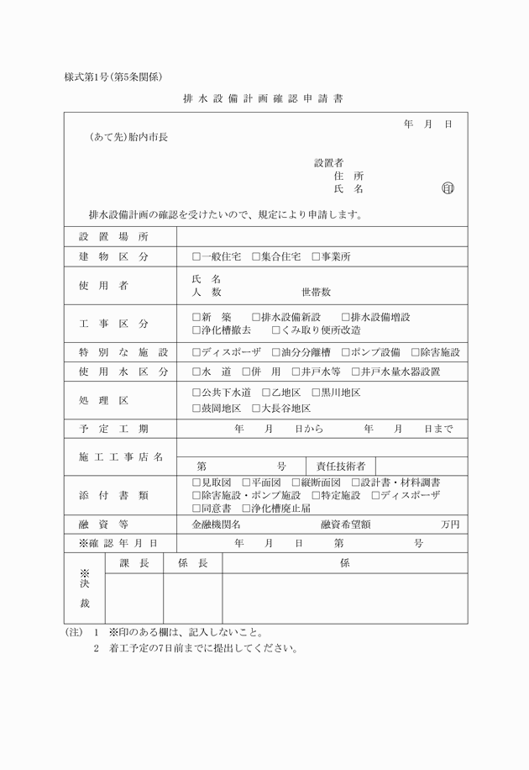
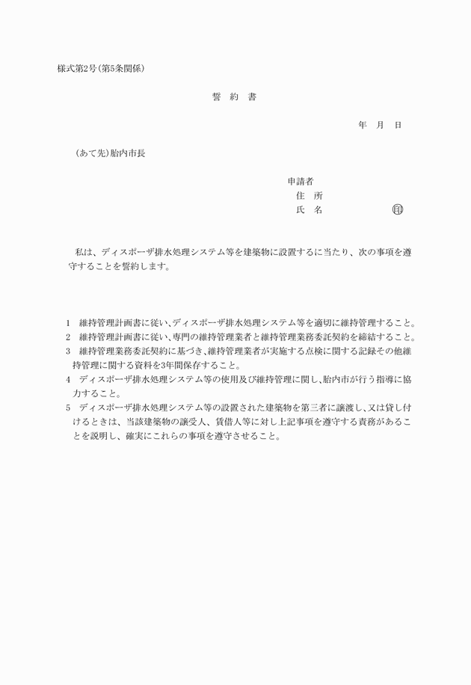
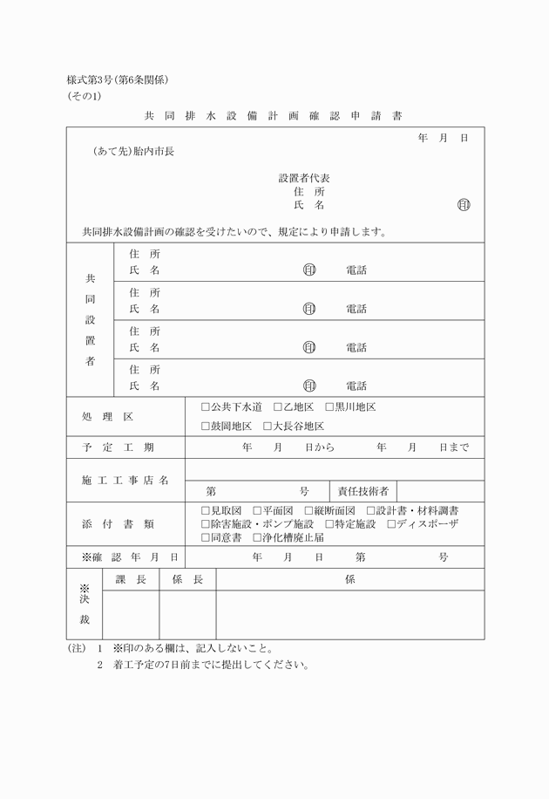
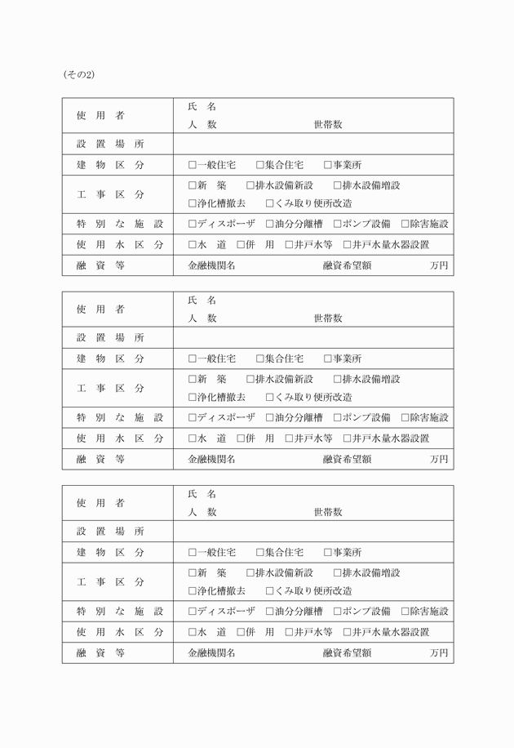
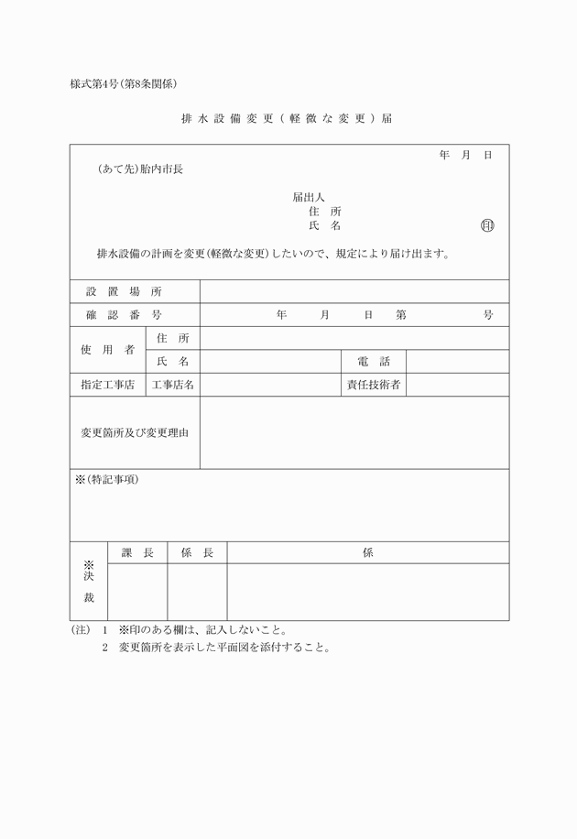
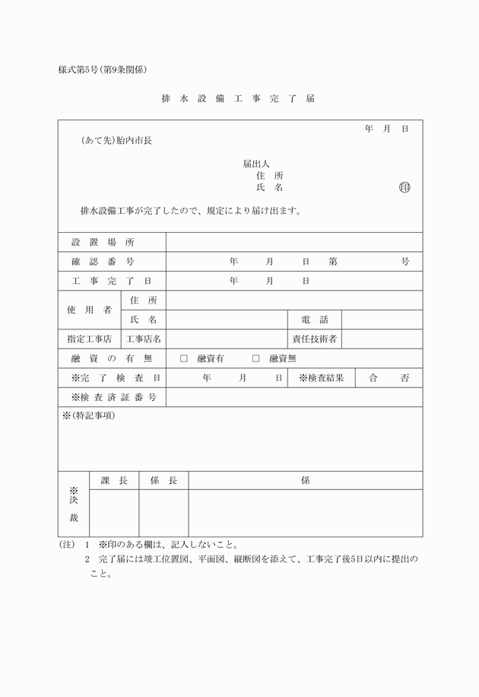
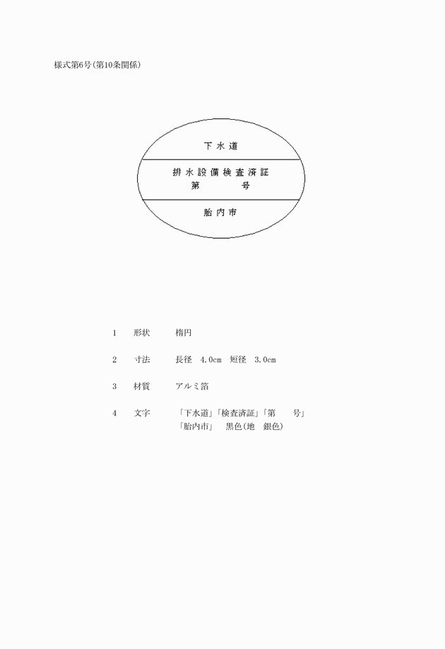
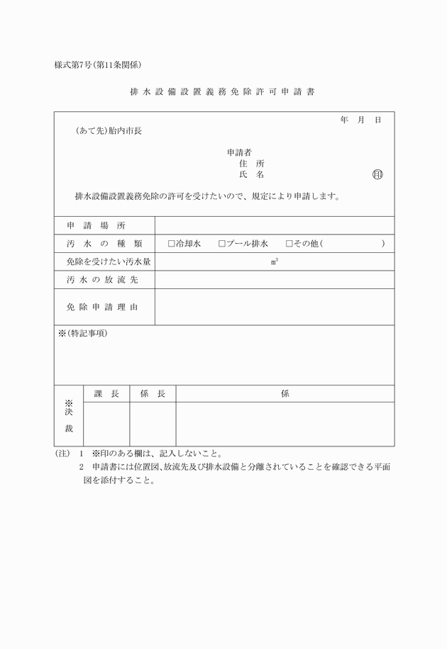
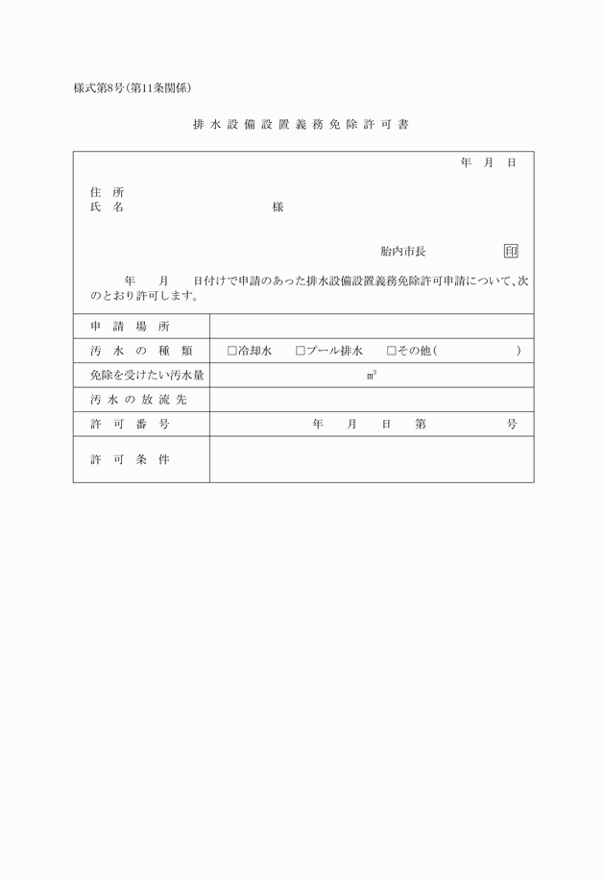
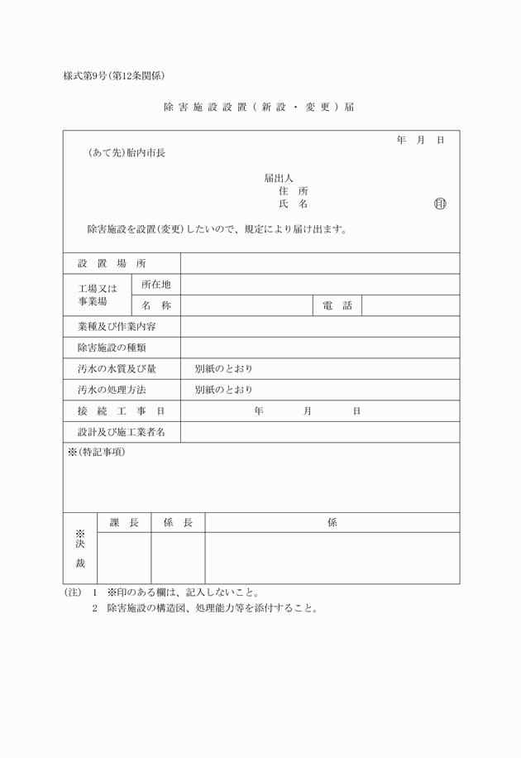
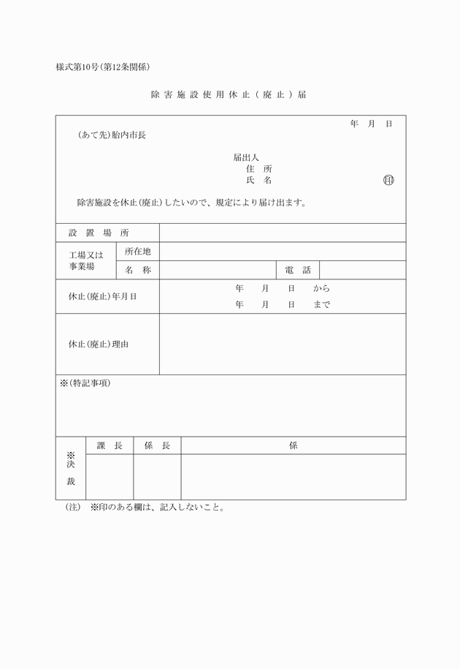
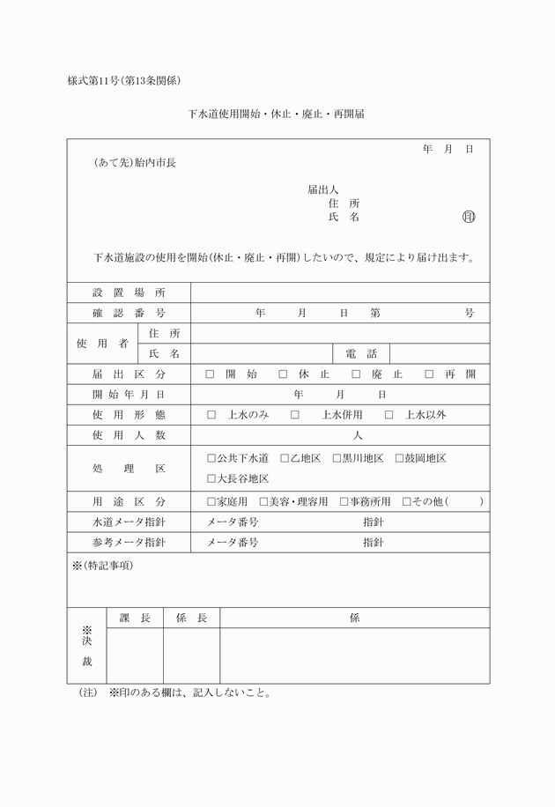
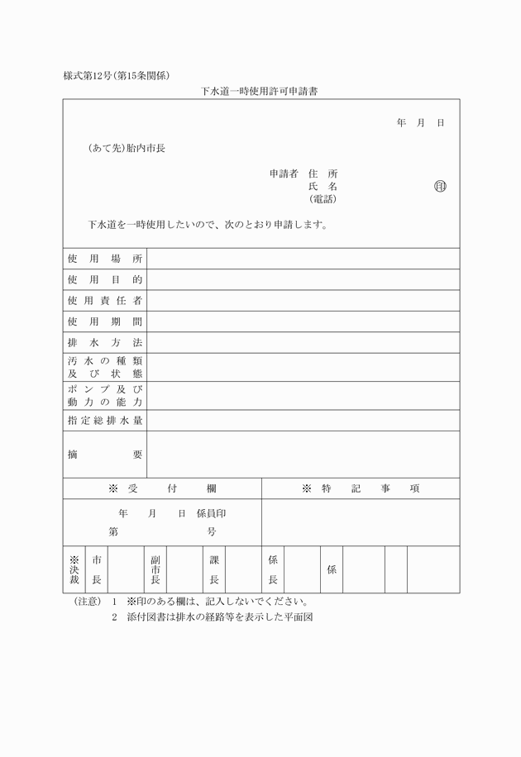
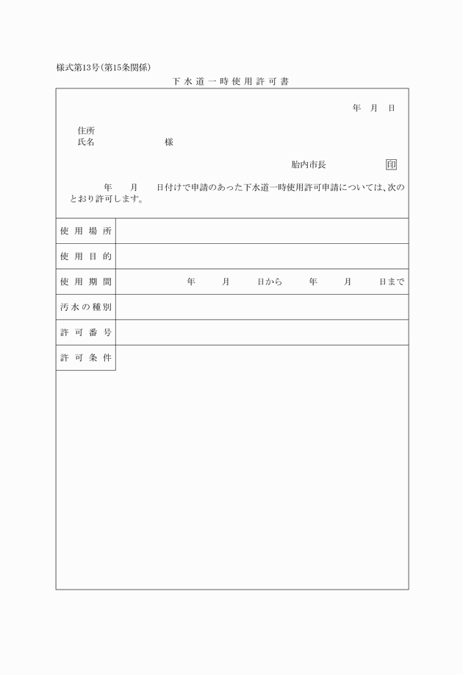
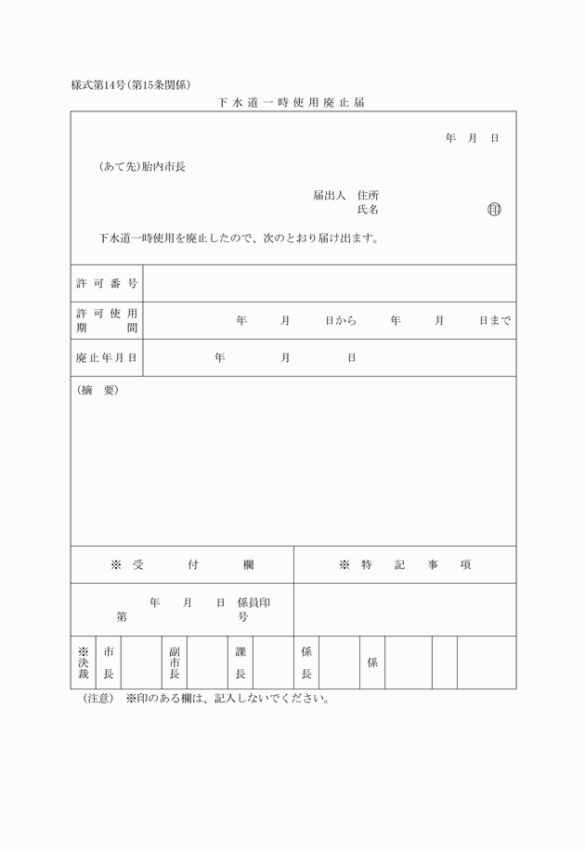
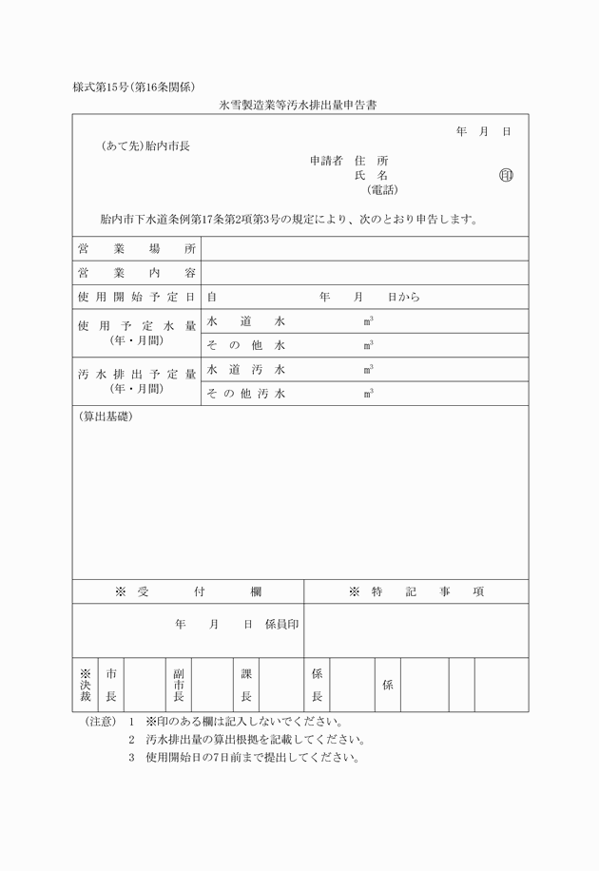
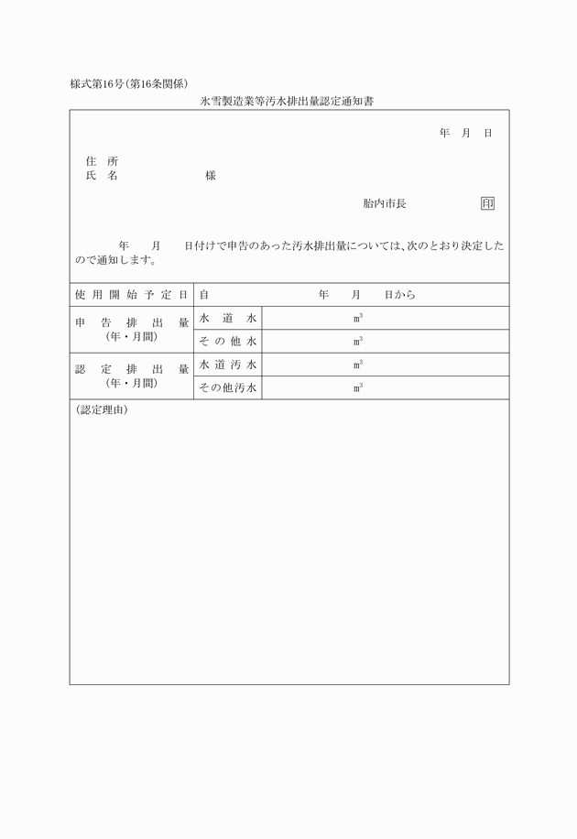
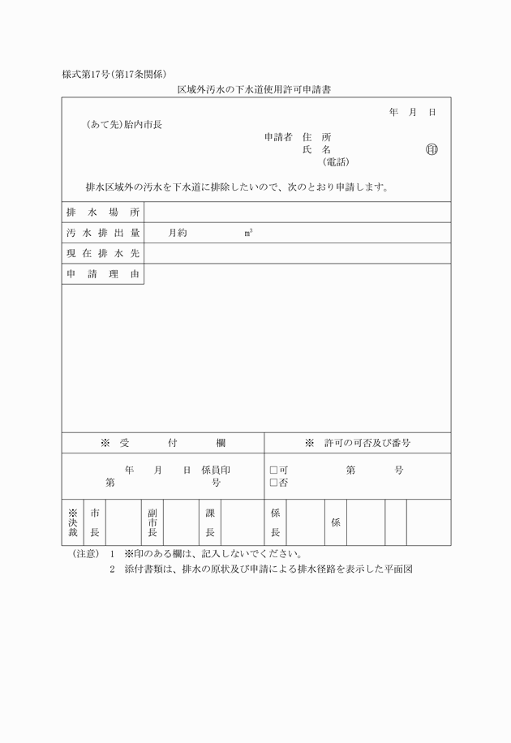
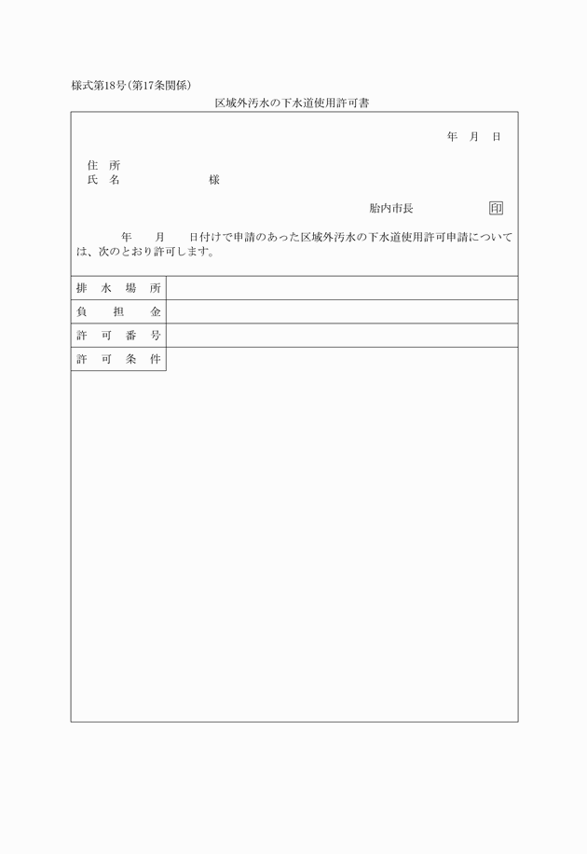
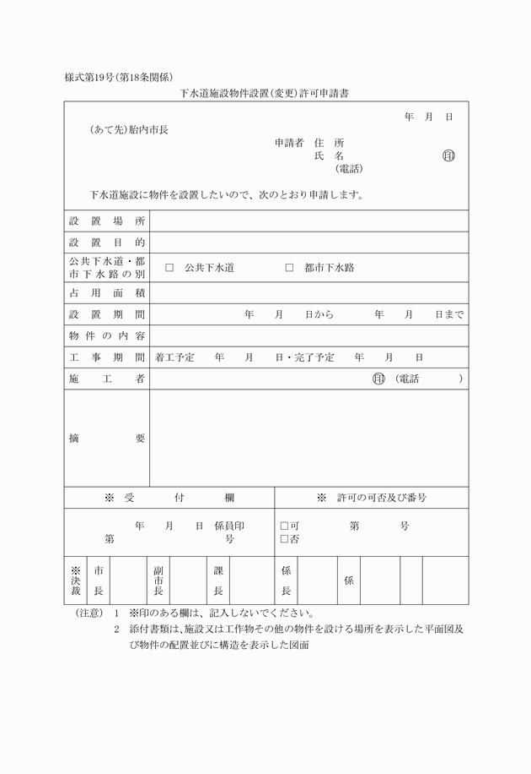
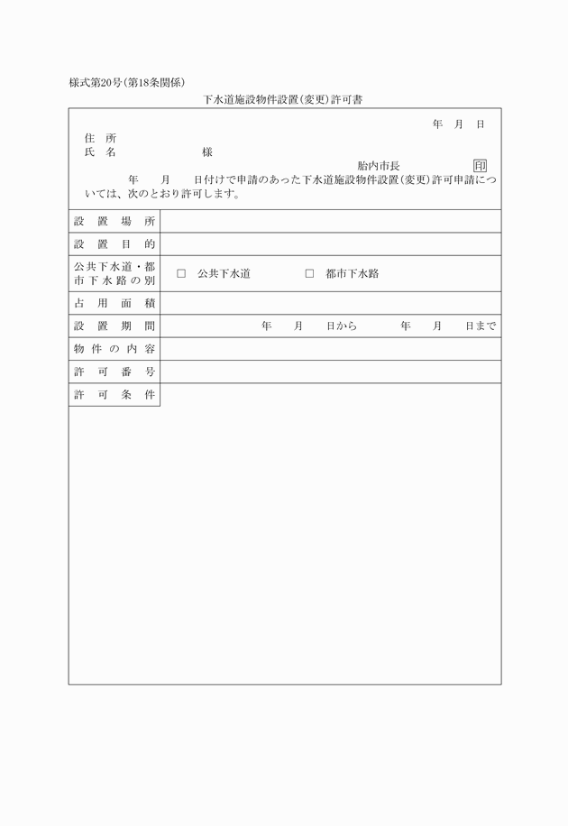
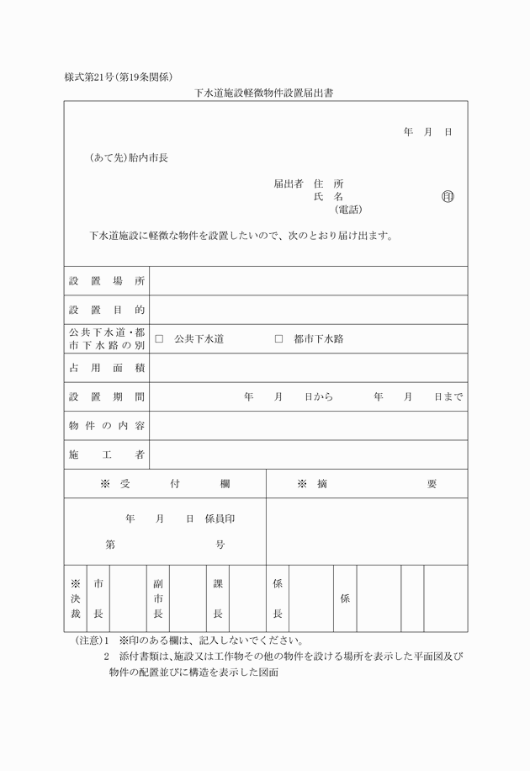
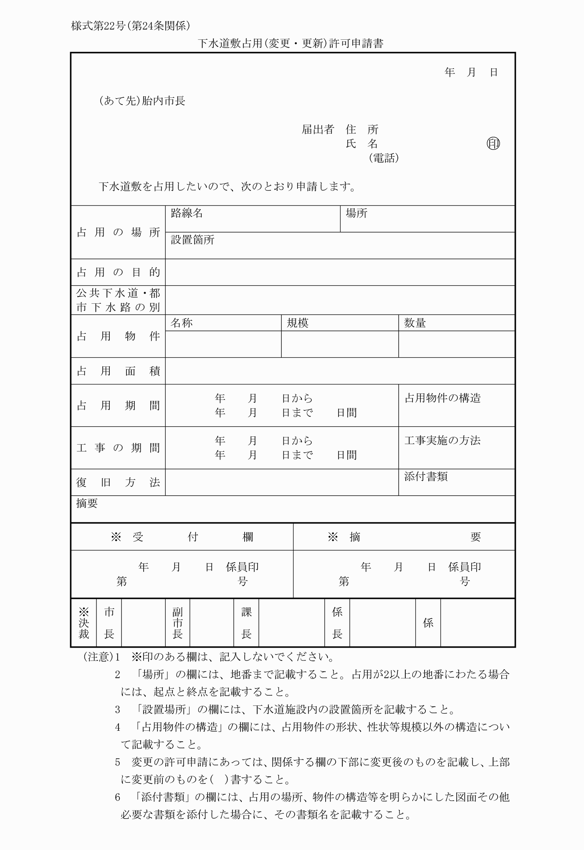
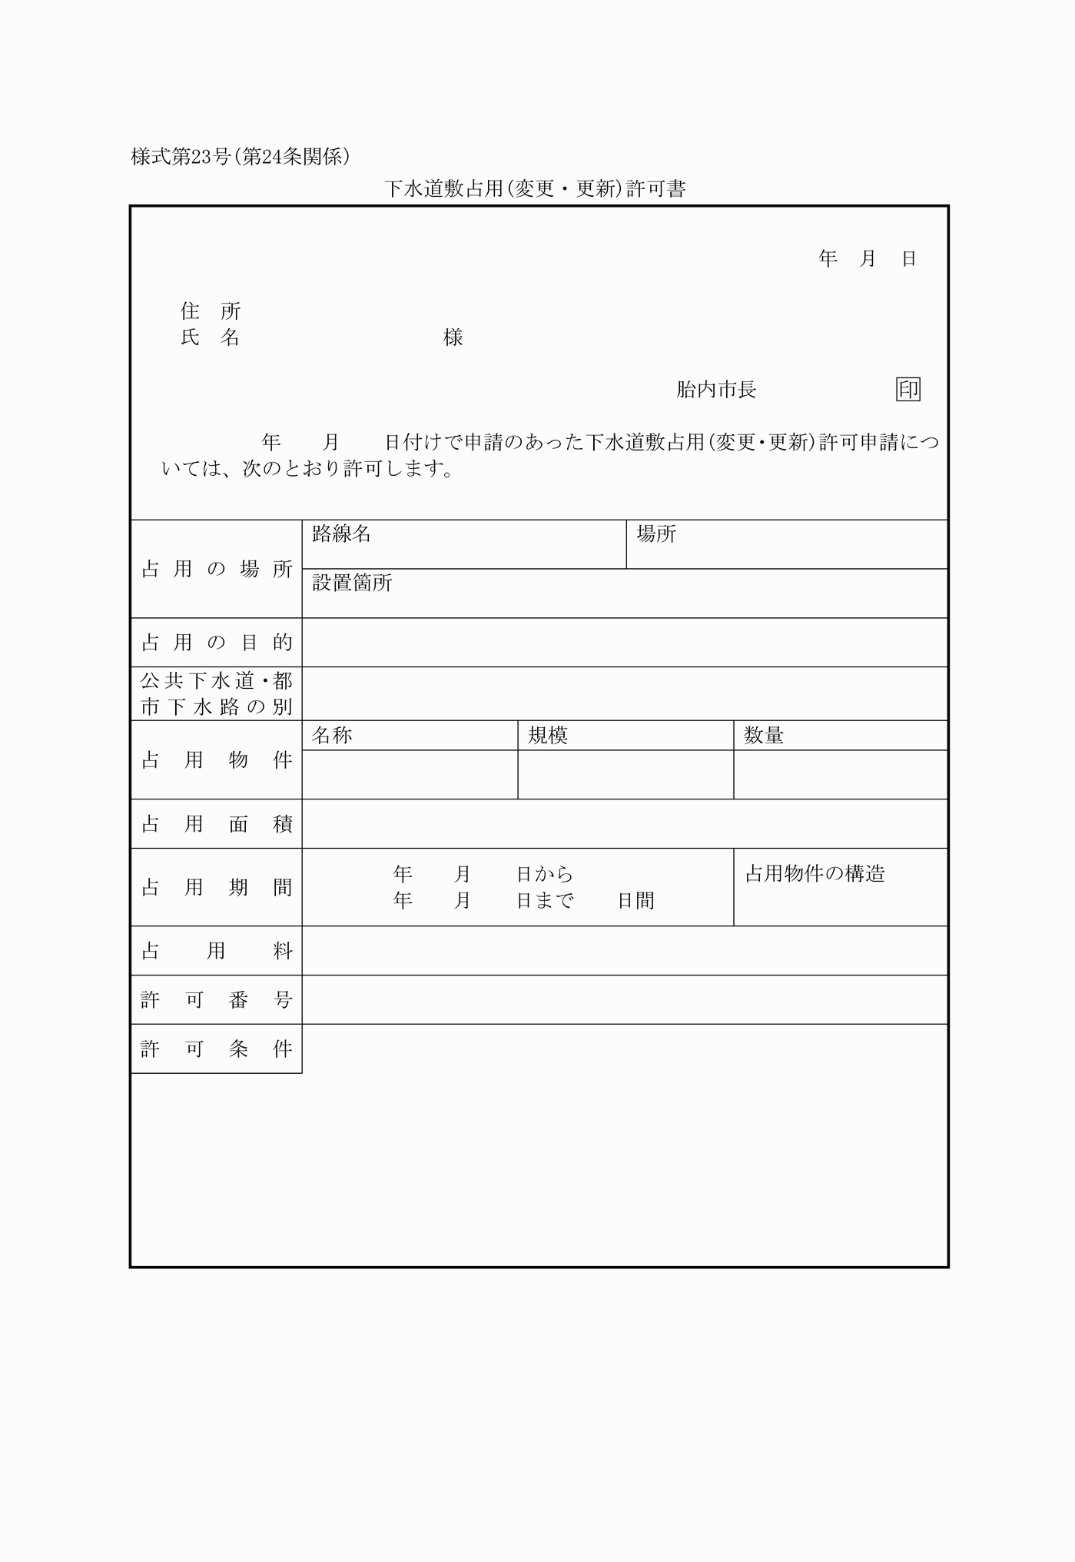
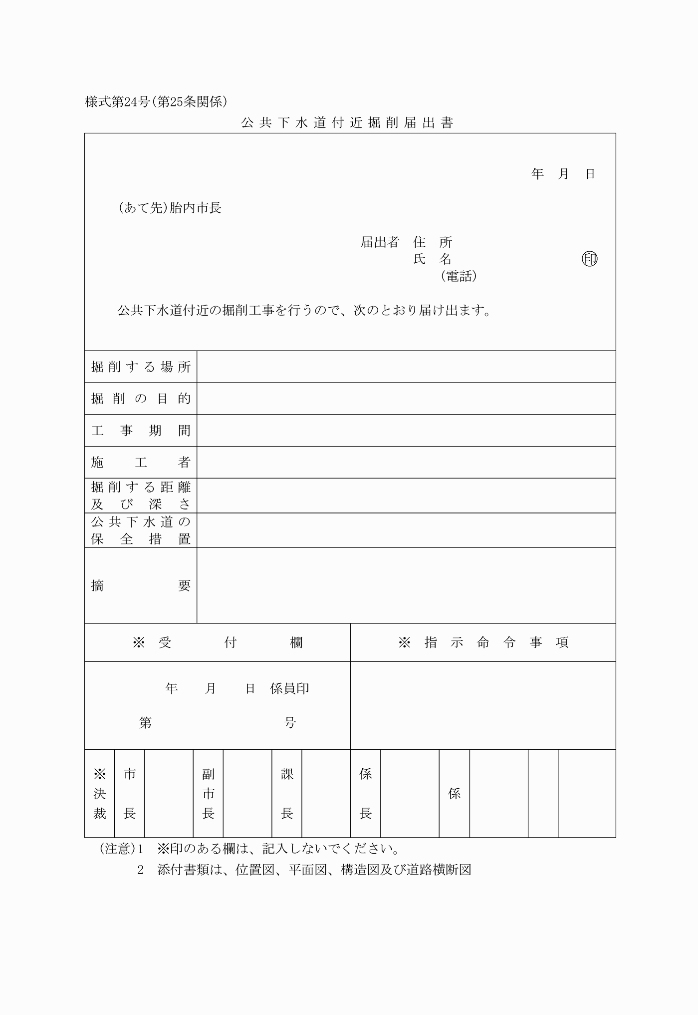
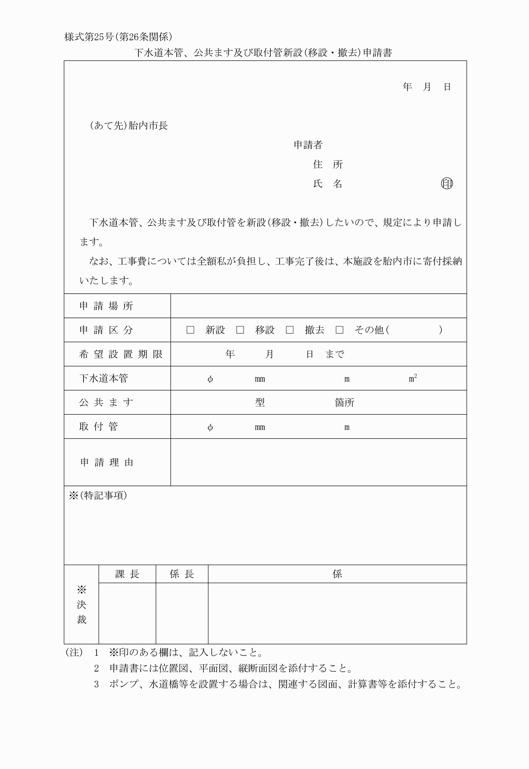
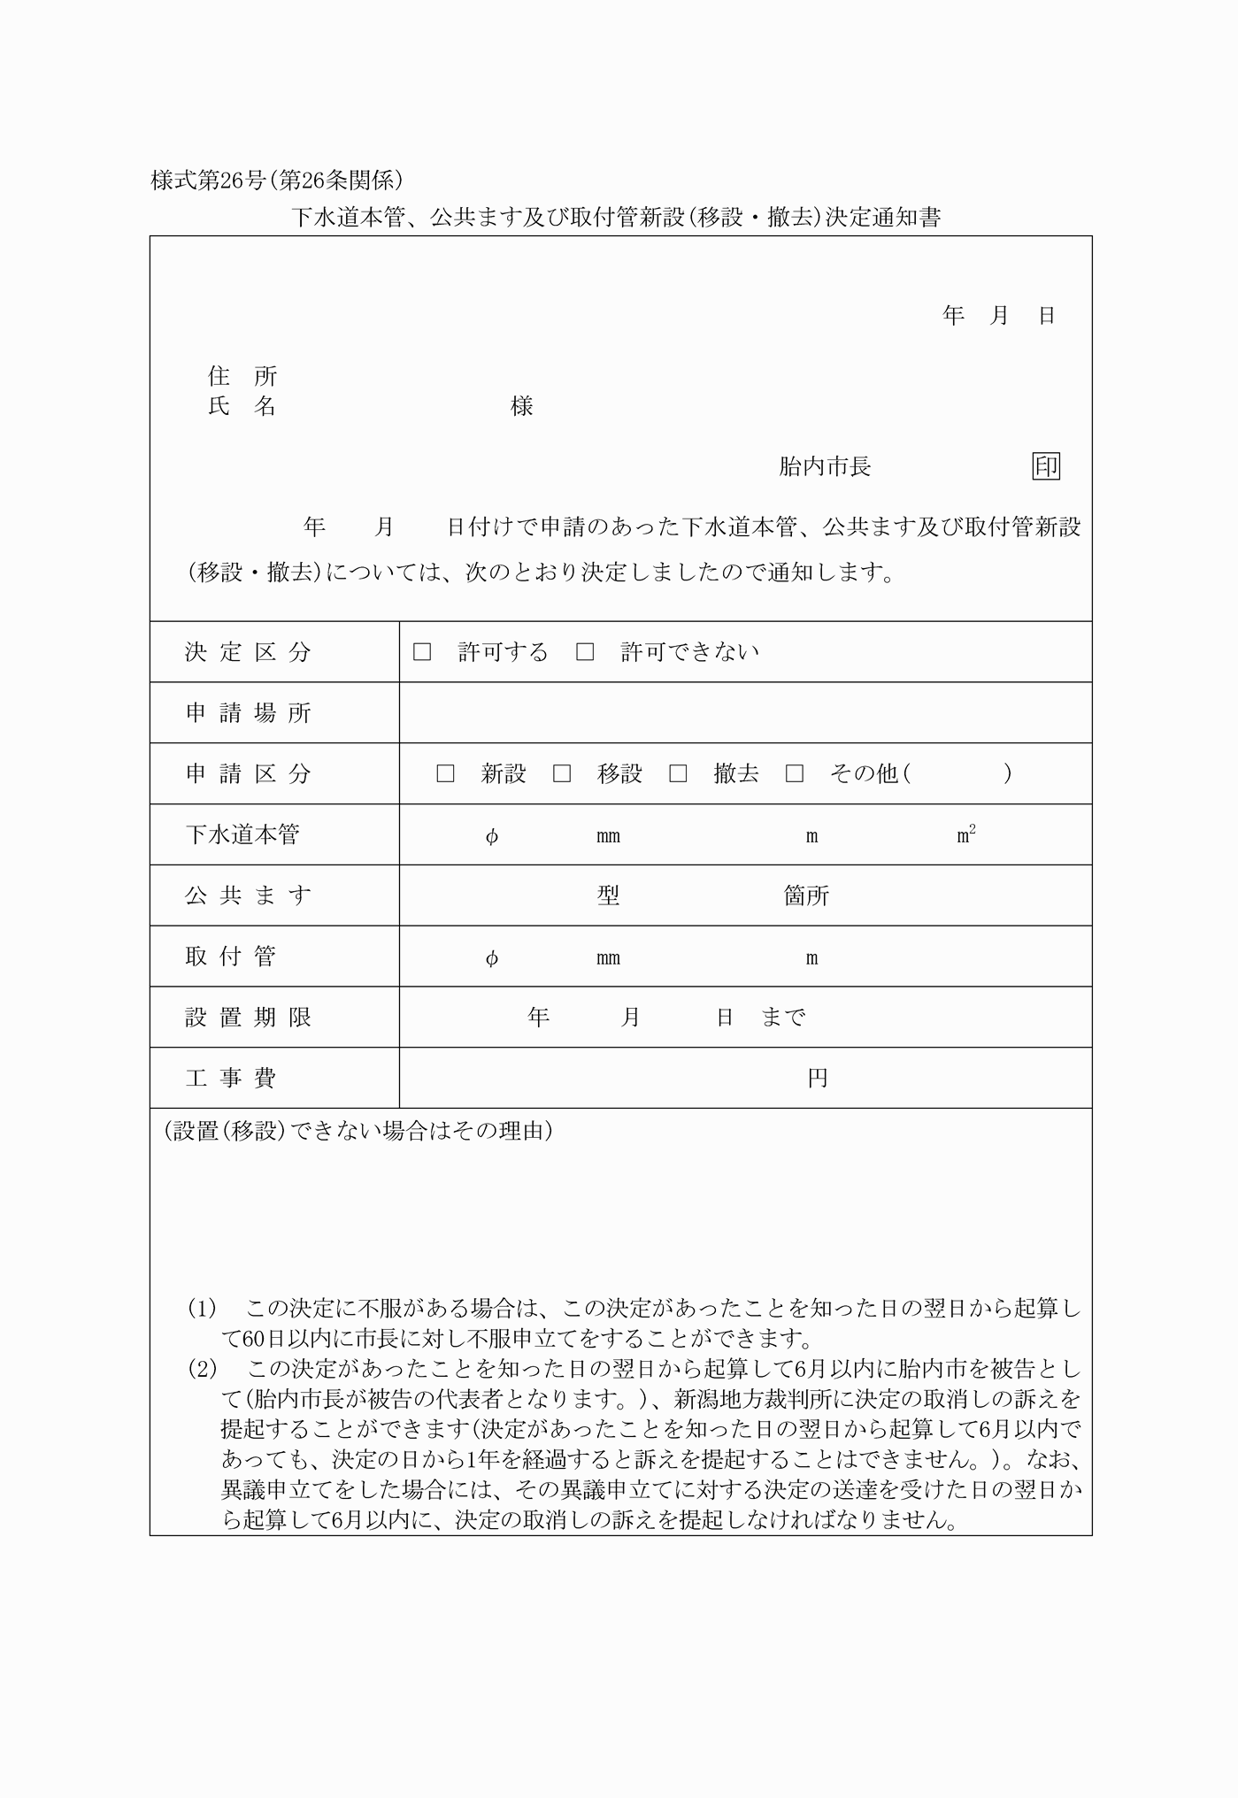
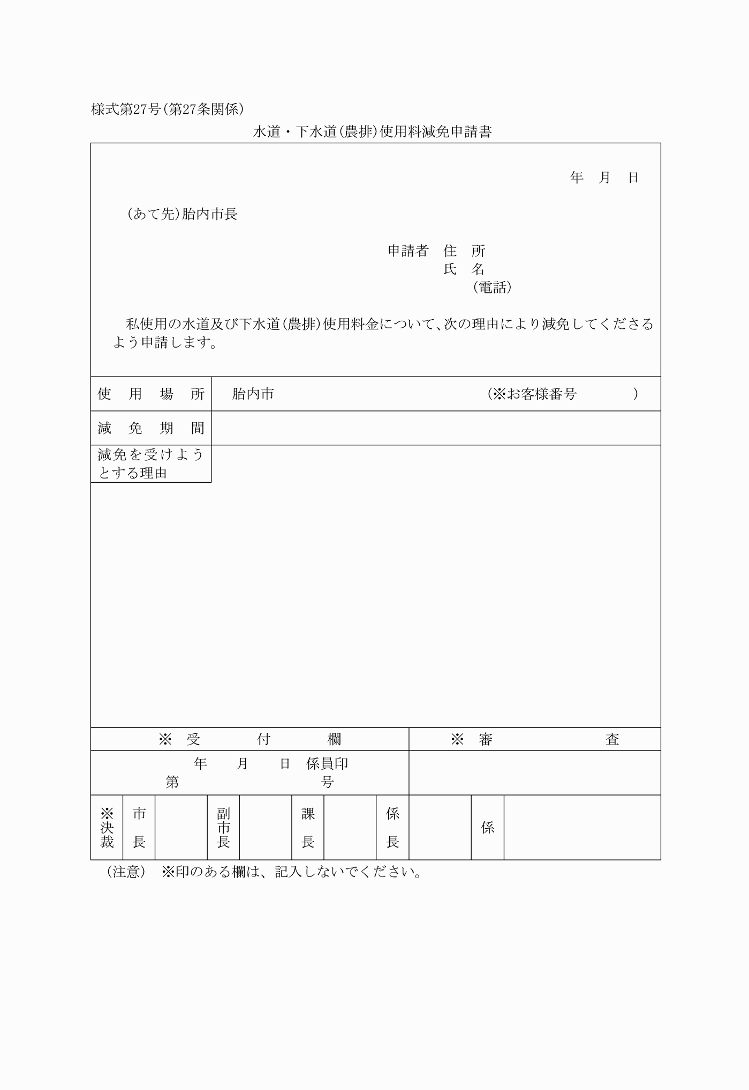
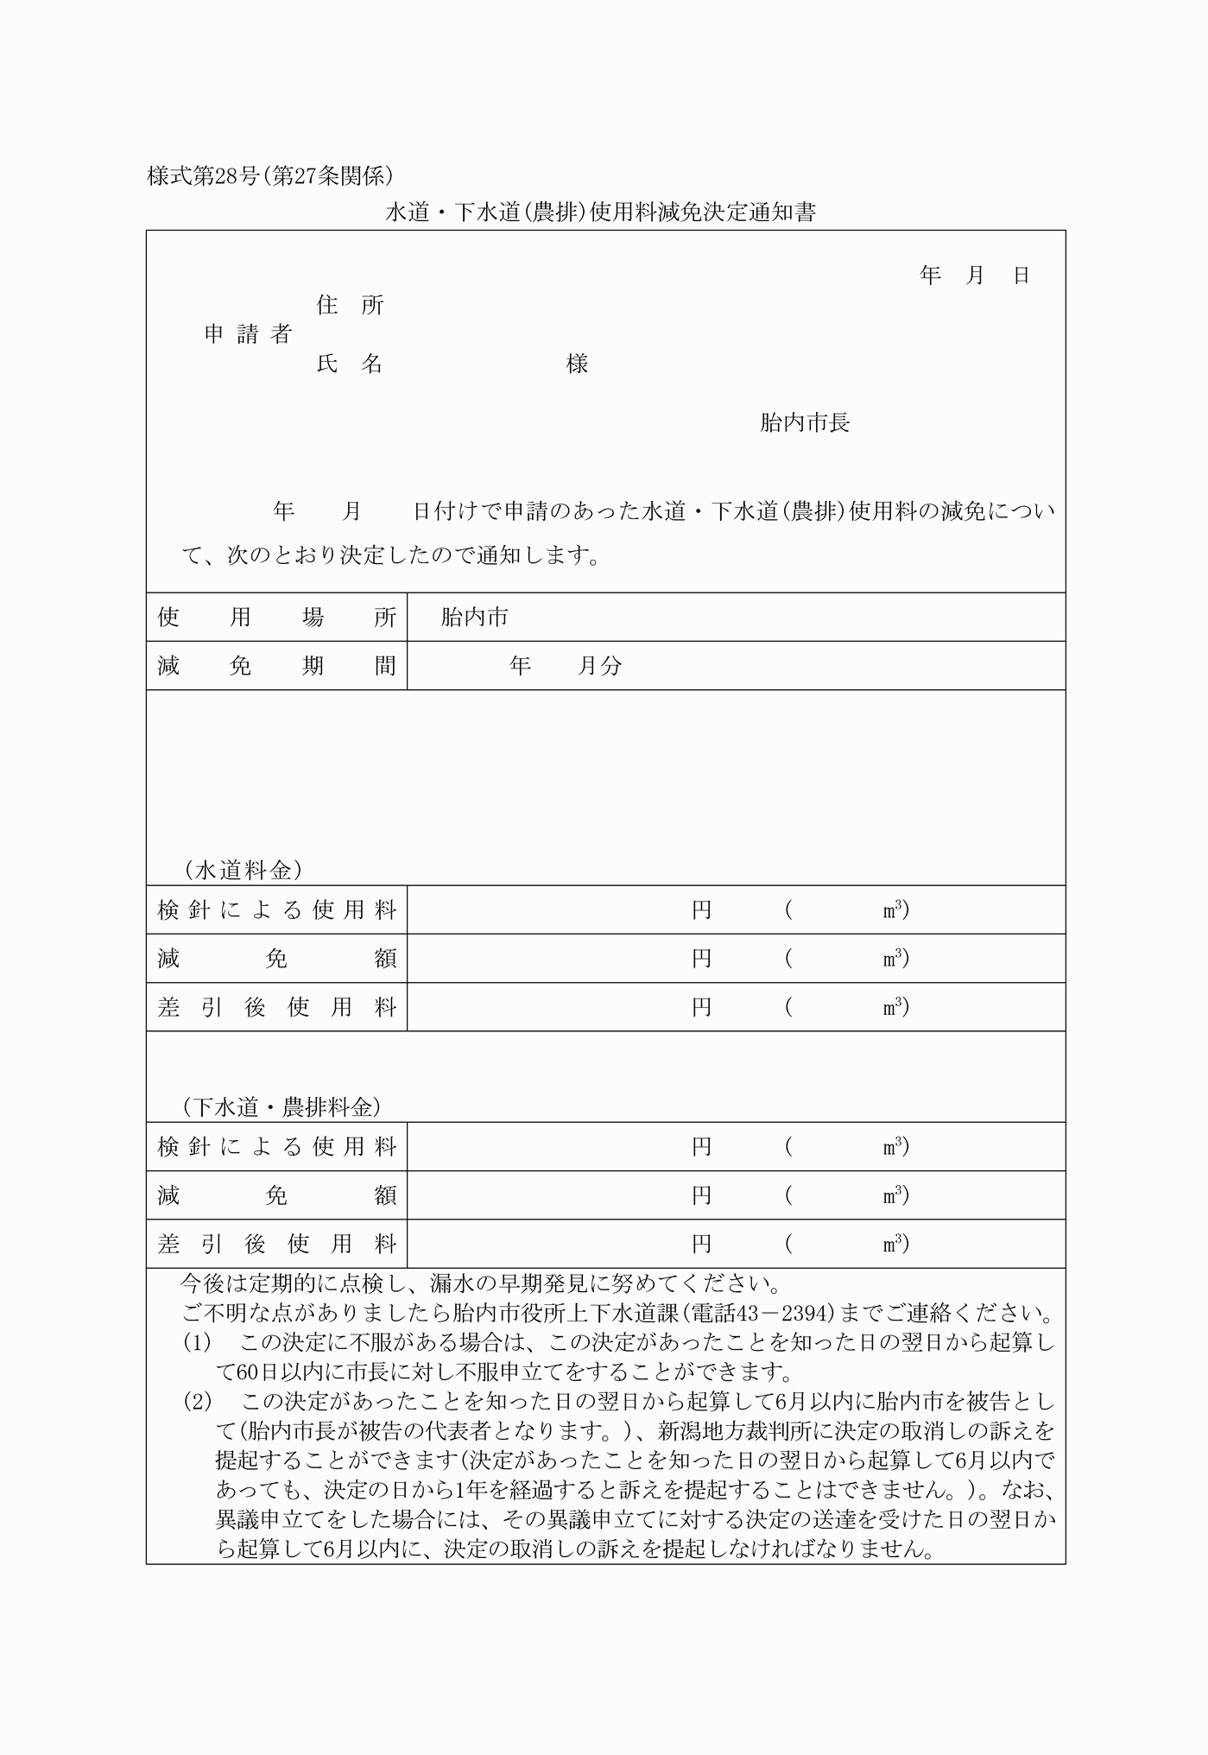
様式第１号（第５条関係）
様式第２号（第５条関係）
様式第３号（第６条関係）
様式第４号（第８条関係）
様式第５号（第９条関係）
様式第６号（第10条関係）
様式第７号（第11条関係）
様式第８号（第11条関係）
様式第９号（第12条関係）
様式第10号（第12条関係）
様式第11号（第13条関係）
様式第12号（第15条関係）
様式第13号（第15条関係）
様式第14号（第15条関係）
様式第15号（第16条関係）
様式第16号（第16条関係）
様式第17号（第17条関係）
様式第18号（第17条関係）
様式第19号（第18条関係）
様式第20号（第18条関係）
様式第21号（第19条関係）
様式第22号（第24条関係）
様式第23号（第24条関係）
様式第24号（第25条関係）
様式第25号（第26条関係）
様式第26号（第26条関係）
様式第27号（第27条関係）
様式第28号（第27条関係）

